Министерство образования и науки РФ

Федеральное автономное бюджетное образовательное учреждение высшего образования

«Омский государственный технический университет»

|  |  |
| --- | --- |
| Факультет (институт) | *Информационных технологий и компьютерных систем* |
|  |  |
| Кафедра | *Прикладная математика и фундаментальная информатика* |
|  |  |

**Лабораторная работа 2**

|  |  |
| --- | --- |
| по дисциплине | ***Алгоритмизация и программирование*** |
|  |  |
| на тему | Графическое представление алгоритма |

Пояснительная записка

|  |  |  |  |  |  |  |  |  |  |  |
| --- | --- | --- | --- | --- | --- | --- | --- | --- | --- | --- |
|  |  |  | **Студента** | | Макеев Всеволод Юрьевич | | | | | |
|  |  |  |  | | фамилия, имя, отчество полностью | | | | | |
|  |  |  | Курс | *1* |  | Группа | | ФИТ-**232** | | |
|  |  |  |  |  |  | |  |  | |  |
|  | | | **Направление (специальность)** | | | | | ***02.03.02*** | | |
|  | | | *Фундаментальная информатика и информационные технологии* | | | | | | | |
|  |  |  | код, наименование | | | | | | | |
|  |  |  | Руководитель | | ***ст. преподаватель*** | | | | | |
|  |  |  | ученая степень, звание | | | | | |
|  |  |  | ***Федотова И.В.*** | | | | | | | |
|  |  |  | фамилия, инициалы | | | | | | | |
|  |  |  | Выполнил | | 27.10.23 | | | | | |
|  |  |  | дата, подпись студента | | | | | |
|  |  |  |  | | | | | | | |
|  |  |  |  | | | | | |  | |

|  |  |  |  |  |  |
| --- | --- | --- | --- | --- | --- |
|  |  |  |  |  |  |

Омск 2023

Содержание

1. ЗАДАНИЕ 3

2. ОБЩАЯ СХЕМА АЛГОРИТМА 4

3. ТЕКСТ ПРОГРАММЫ НА C# 6

4. ПРИМЕР РАБОТЫ 7

5. СПИСОК ИСПОЛЬЗОВАННОЙ ЛИТЕРАТУРЫ 8

**1. ЗАДАНИЕ**

Вычислить значение функции в зависимости от интервала, в который попадает вводимый с клавиатуры аргумент:

16. Ввести координаты точки (x, y). Напечатать, в каком квадранте или на какой оси координат находится эта точка.

Выполнить графическое представление алгоритма.

**2. ОБЩАЯ СХЕМА АЛГОРИТМА**

Лабораторная работа заключается в вычислении значения функции в зависимости от интервала, в который попадает вводимый с клавиатуры аргумент с помощью программы, написанной на языке C#.

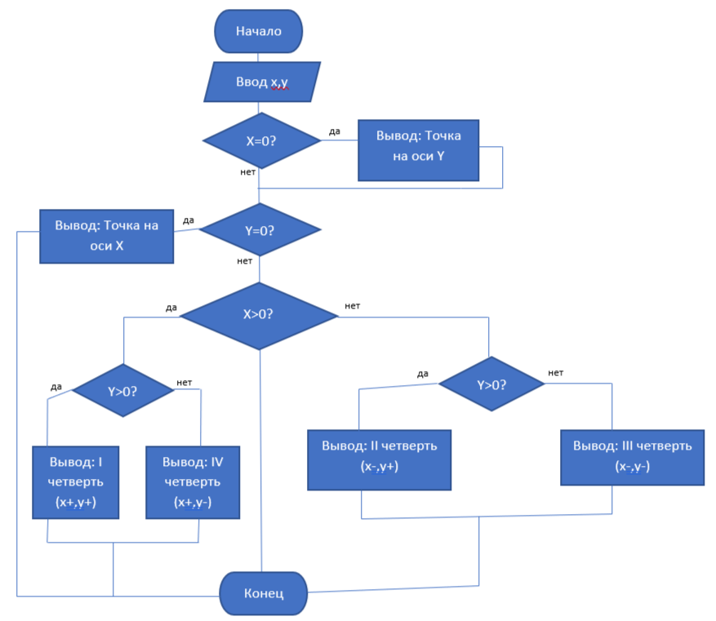Рисунок 1 – Общая схема алгоритма

**3. ТЕКСТ ПРОГРАММЫ НА C#**

using System;

using System.Collections.Generic;

using System.Linq;

using System.Text;

using System.Threading.Tasks;

namespace дабалтаорка2

{

internal class Program

{

static void Main(string[] args)

{

Console.Write("Введите x: ");

int x = int.Parse(Console.ReadLine());

Console.Write("Введите y: ");

int y = int.Parse(Console.ReadLine());

if (x==0)

{

Console.WriteLine("Точка на оси Y.");

}

if (y == 0)

{

Console.WriteLine("Точка на оси X.");

}

if (x>0)

{

if (y>0)

{

Console.WriteLine("I четверть");

}

else if (y<0)

{

Console.WriteLine("IV четверть");

}

}

else if (x<0)

{

if (y > 0)

{

Console.WriteLine("II четверть");

}

else if (y < 0)

{

Console.WriteLine("III четверть");

}

}

}

}

}

**4. ПРИМЕР РАБОТЫ**

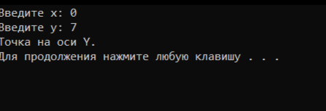

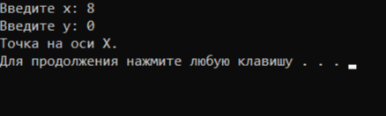

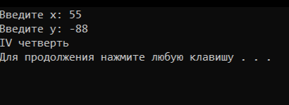

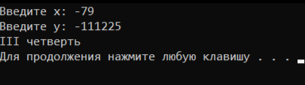

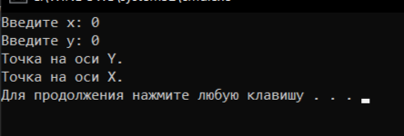

Рисунок 2,3,4,5,6 – Результаты работы программы

**5. СПИСОК ИСПОЛЬЗОВАННОЙ ЛИТЕРАТУРЫ**

1) Шафеева, О.П. Программирование на языке СИ. Методические указания к лабораторным работам – Омск: издательство ОмГТУ, 2008.